DAN SPORTA – STUDENA 2013.  Raspored natjecanja: | Sport  Poštovani učenici, cijenjeni profesori, dragi roditelji i prijatelji naše škole !  Čast mi je i zadovoljstvo pozvati vas na obilježavanje 107. godišnjice postojanja naše gimnazije i proslavu Dana škole, Dana otvorenih vrata i Dana sporta 30. travnja 2013. u Gimnaziji od 8.00 do 12.00 sati te na svečanu akademiju u dvoranu „Domoljub“ s početkom u 13.00 sati.  Ravnatelj:  mr. sc. Vjekoslav Robotić
 | ODBOJKA  Pozivnica
  Vrijeme | Sport
  8.00 – 8.55 | ODBOJKA
  8.30 – 9.30 | STOLNI TENIS
  9.00 – 9.45 | NOGOMET
  9.30 – 11.30 | BADMINTON
  9.50 – 10.35 | RUKOMET
  10.40 – 11.30 | KOŠARKA  učenici - profesori
  11.30 – 12.00 | PROGLAŠENJE POBJEDNIKA
KOŠARKA
GIMNAZIJA
“FRAN GALOVIĆ”
KOPRIVNICA
 | RUKOMET
 | NOGOMET
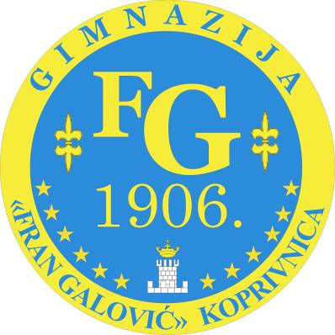
PROGLAŠENJE POBJEDNIKA

u 8:00 sati
DAN ŠKOLE

DAN OTVORENIH VRATA

DAN SPORTA

Između utakmica nastupaju
- žongler Marko Borojević
- mažoretkinje
- demonstratori sportskog plesa

Finalna natjecanja odigravaju se u dvorani Gimnazije “Fran Galović” Koprivnica.

RADUJEMO SE VAŠEM DOLASKU!

Organizator
GIMNAZIJA
“FRAN GALOVIĆ”
KOPRIVNICA

Adresa:
Dr. Željka Selingera 3.a
48000 Koprivnica

30. travnja 2013.

Phone: 048 279 803
Phone: 048 279 805
Fax: 048 279 817
E-mail: gimnazija-fran-galovic@kc.t-com.hr

